Прайс-лист ООО "Решение"
(4872) 77-03-21, 8-915-691-73-01,
www.reshenie71.ru, reshenie71@yandex.ru
27.03.2025
Развивающие конструкторы
№ |  | артикул | фото | Наименование оборудования | Возрастная группа |  | Ед. изм. | Цена, руб.
 |  | А01 | 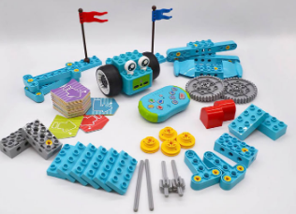 | Алгоритмик. Робот Коди Базовый набор (86 деталей: робот, пульт для программирования (управления) робота, детали конструктора, 40 опорных карт-указателей, учебно-наглядное пособие "Книга идей 100 моделей из конструктора Алгоритмик", контейнер для хранения деталей с крышкой). | 4-11 |  | шт. | 28520
 |  | А02 | 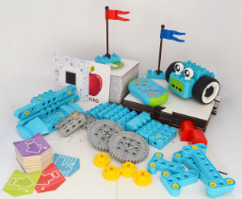 | Алгоритмик. Робот Коди Расширенный набор (246 деталей: робот, пульт для программирования (управления) робота, детали конструктора, 40 опорных карт-указателей, 20 элементов дидактического поля для игры с роботом, 140 дидактических карт для игры с роботом, учебно-методическое пособие "Безэкранное программирование робота. игры для формирования алгоритмического мышления у детей дошкольного и младшего школьного возраста", учебно-наглядное пособие "Книга идей 100 моделей из конструктора Алгоритмик, контейнер для хранения деталей с крышкой). | 4-11 |  | шт. | 48300
 |  | А03 | 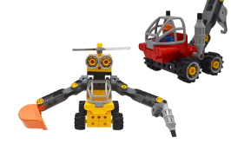 | Алгоритмик. Механик (116 деталей, используется как самостоятельный, так и дополнительный набор деталей к конструктору Алгоритмик Робот Коди: детали конструктора, учебно-наглядное пособие "Книга идей 100 моделей из конструктора Алгоритмик", контейнер для хранения деталей с крышкой). | 3-11 |  | шт. | 21160
 |  | А04 | 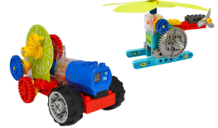 | Алгоритмик. Техник (158 детали; используется как самостоятельный, так и дополнительный набор деталей к конструктору Алгоритмик Робот Коди: детали конструктора, мотор (питание от батареек), пульт управления, 3 редуктора, учебно-наглядное пособие "Книга идей 100 моделей из конструктора Алгоритмик, контейнер для хранения деталей с крышкой). | 5-11 |  | шт. | 31050
 |  | А05 | 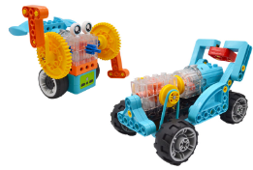 | Алгоритмик. Изобретатель (127 деталей; может использоваться как дополнительный набор деталей к конструктору Алгоритмик Робот Коди: детали конструктора, мотор (питание от сети), пульт управления, учебно-наглядное пособие "Книга идей 100 моделей из конструктора Алгоритмик", контейнер для хранения деталей с крышкой). | 4-11 |  | шт. | 41170
 |  | А06 | 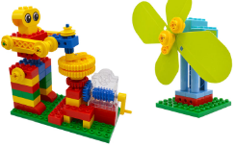 | Алгоритмик. Моделист (138 детали; используется как дополнительный набор деталей к конструктору Алгоритмик Робот Коди: детали конструктора, учебно-наглядное пособие "Книга идей 100 моделей из конструктора Алгоритмик", контейнер для хранения деталей с крышкой) | 4-11 |  | шт. | 16220
 |  | А07 | 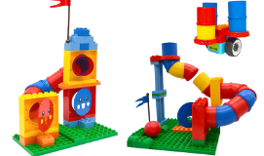 | Алгоритмик. Строитель (164 детали; может использоваться как дополнительный набор деталей к конструктору Алгоритмик Робот Коди: детали конструктора (арки, трубы, кубики, минифигурки), учебно-наглядное пособие "Книга идей 100 моделей из конструктора Алгоритмик", контейнер для хранения деталей с крышкой) | 3-11 |  | шт. | 16220
 |  | А08 | 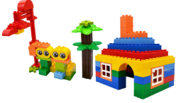 | Алгоритмик. Архитектор (443 детали может использоваться как дополнительный набор деталей к конструктору Алгоритмик Робот Коди: детали конструктора (кубики, пластины, минифигурки), учебно-наглядное пособие "Книга идей 100 моделей из конструктора Алгоритмик, 2 контейнера для хранения деталей с крышкой) | 3-11 |  | шт. | 41170
 |  | 10-3031-10 | 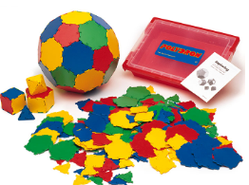 | Набор ПОЛИДРОН (комплект на группу) (В комплекте: 100 треугольников, 20 шестиугольников, 40 квадратов, 24 пятиугольника и инструкции по использованию набора. Коробка: 43x31x7 см, 3.52 кг) | 4-5  5-6  6-7 |  | шт. | 39675
 |  | 10-3010-10 | 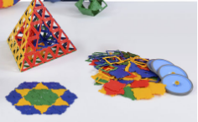 | Набор ПОЛИДРОН КОМБИНИРОВАННЫЙ (в комплекте: 80 цельных квадратов, 100 цельных равносторонних треугольников, 80 рамок квадратов, 160 рамок равносторонних треугольников, 12 колес, 12 осевых опор и 12 осей) | 5-6  6-7  7-14 |  | шт. | 51060
 |  | 10-1001-10 | 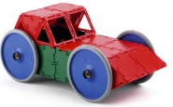 | Дополнительный набор ПОЛИДРОН "Колеса" (в комплекте: 4 колеса, 4 осевых опор и 4 осей) | 4-5  5-6  6-7 |  | шт. | 4830
 |  | 10-3050-10 | 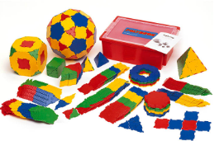 | Набор ПОЛИДРОН «Элементарная математика» (в комплекте: 20 шестиугольников, 40 квадратов, 100 равносторонних треугольников (тип 1 малый), 50 равносторонних треугольников (тип 2 большой), 24 пятиугольника, 80 прямоугольных треугольников, 60 равнобедренных треугольников, 30 прямоугольников, 10 восьмиугольников.  Вкладыш А4 с описанием набора.  Коробка: 43x31x15 см, 6.64 кг) | 5-6  6-7  7-14 |  | шт. | 81190
 |  | 10-3043-10 | 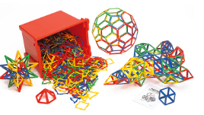 | Набор ПОЛИДРОН КАРКАСЫ «Комплексный» (в комплекте: 20 шестиугольников, 80 квадратов, 160 равносторонних треугольников (тип 1 малый), 20 равносторонних треугольников (тип 2 большой), 40 пятиугольников, 80 прямоугольных треугольников, 40 равнобедренных треугольников, 20 прямоугольников.  Коробка: 43x31x15 см, 3.27 кг) | 5-6  6-7  7-14 |  | шт. | 51060
 |  | 10-9030-10 | 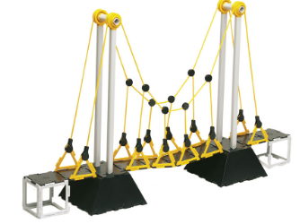 | Набор ПОЛИДРОН МОСТЫ (комплект на группу) (в комплекте: Равносторонние треугольники с возможностью крепления друг с другом 72 шт. Прямоугольные треугольники с возможностью крепления друг с другом 56 шт. Равнобедренные треугольники с возможностью крепления друг с другом 4 шт. Квадраты с возможностью крепления друг с другом 114 шт. Прямоугольники с возможностью крепления друг с другом 16 шт. Стержни №1 - 8 шт. Стержни №2 - 2 шт. Стержни №3 - 3 шт. Шкивы 4 шт. Держатели 2 шт. Прямоугольные рамки 2 шт. Петли 6 шт. Подиумы 15 шт. Шнурки 4 шт. Подвесные шнуры 2 шт. Карты-схемы сборки мостов 6 шт. Пластиковый контейнер размером ДхШхГ:43х31х30 см) | 6-7  7-14 |  | шт. | 81190
 |  | 10-7060-10 | 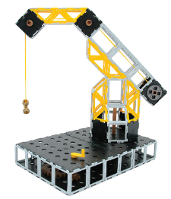 | Набор ПОЛИДРОН ПРОЕКТИРОВАНИЕ (комплект на группу) | 6-7  7-14 |  | шт. | 56810
 |  | SP-3004-10 | 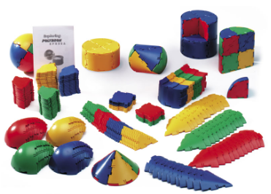 | Набор по основам математики, конструирования и моделирования ПОЛИДРОН СФЕРА (в комплекте 276 деталей. Упакован в пластиковый короб ДxШxВ (см): 43x32x15) | 6-7  7-14 |  | шт. | 62445
 |  | 10-3020-10 | 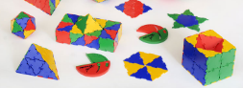 | Набор по основам математики, конструирования и моделирования ПОЛИДРОН "Стереометрия" (в комплекте: 80 равносторонних треугольников (тип 1 малый), 40 прямоугольных треугольников, 60 равнобедренных треугольников, 24 равносторонних треугольников (тип 2 большой), 30 квадратов, 20 шестиугольников, 12 пятиугольников и 2 угломера. Вес (кг): 5) | 6-7  7-14 |  | шт. | 53590
 |  | 10-3320-10 | 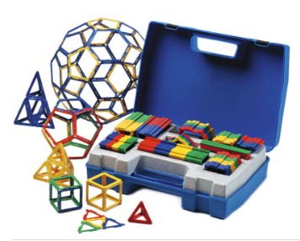 | Набор по основам математики, конструирования и моделирования ПОЛИДРОН КАРКАСЫ "Стереометрия" (в комплекте: 80 равносторонних треугольников (тип 1 малый), 40 прямоугольных треугольников, 60 равнобедренных треугольников, 24 равносторонних треугольников (тип 2 большой), 30 квадратов, 20 шестиугольников, 12 пятиугольников и 2 угломера. Вес (кг): 5) | 6-7  7-14 |  | шт. | 42550
 |  | 10-3067F-10 | 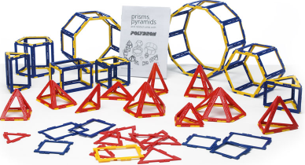 | Набор по основам математики, конструирования и моделирования ПОЛИДРОН КАРКАСЫ "Призмы и пирамиды" (в комплекте: 9 равносторонних треугольников (тип 1 малый), 10 прямоугольных треугольников, 26 равнобедренных треугольников, 8 равносторонних треугольников (тип 2 большой), 14 квадратов, 44 прямоугольника, 3 пятиугольника, 3 шестиугольника, 2 восьмиугольника, 2 десятиугольника ДxШxВ (см): 25x35x7. вес: 0.9 кг) | 6-7  7-14 |  | шт. | 15640
 |  | 10-5000FL-10 | 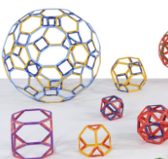 | Набор по основам математики, конструирования и моделирования ПОЛИДРОН КАРКАСЫ "Архимедовы тела" (в комплекте: 200 равносторонних треугольников, 108 квадратов, 48 пятиугольников, 60 шестиугольников, 12 восьмиугольников, 24 десятиугольника Д x Ш x В (см): 43x31x22.5. Вес: 4.1) | 6-7  7-14 |  | шт. | 61180
 |  | 50-1010-10 | 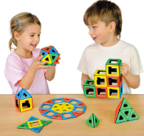 | Набор ПОЛИДРОН Магнитный (комплект на группу) (в комплекте: 36 квадратов, 60 равносторонних треугольников. Коробка: 24x24x20 см, 1.4 кг) | 3-4  4-5 |  | шт. | 44390
 |  | 50-1050-10 | 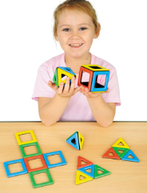 | Набор ПОЛИДРОН Магнитный "Супер" (комплект на группу) (в комплекте: 36 квадратов, 60 равносторонних треугольников, 24 прямоугольных треугольника, 12 прямоугольников, 12 пятиугольников, 20 зеркальных панелей и 20 панелей, на которых можно писать. Коробка: 31x31x23 см, 2.4 кг) | 3-4  4-5  5-6  6-7 |  | шт. | 73025
 |  | 50-1120-10 | 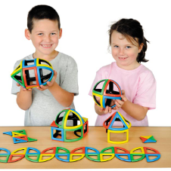 | Набор ПОЛИДРОН Магнитный Сфера «Базовый» (комплект на группу) (в комплекте: 16 сфер, 8 цилиндров, 24 кругов и 8 конусов, 8 секторов, 4 квадрата и 4 прямоугольных треугольника. Коробка: 24x24x20 см, 1.27 кг) | 4-5  5-6 |  | шт. | 58190
 |  | 50-1095/65-10 | 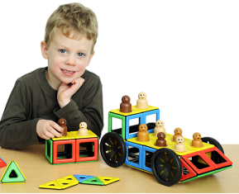 | Набор ПОЛИДРОН Магнитный "Конструируем транспорт" с дополнительным комплектом колес Расширенный (в комплекте: Квадраты 32 шт. Равносторонние треугольники 28 шт. Фигурки человечков 12 шт. Колеса 8 шт. Втулки 20 шт. Материал: пластик. Упакован в пластиковый короб. Коробка: 24 x 24 x 20 см) | 3-4  4-5 |  | шт. | 50830
 |  | 50-7000 | 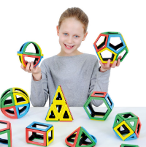 | Набор ПОЛИДРОН Магнитный «Элементарная математика» (в комплекте: 20 равносторонних треугольников, 12 прямоугольных треугольников, 12 равнобедренных треугольников, 20 квадратов, 10 прямоугольников, 12 пятиугольников, 4 шестиугольника, 8 сферических частей, 12 четвертей круга, 4 части конуса и 4 части цилиндра) | 4-5  5-6  6-7 |  | шт. | 71990
 |  | EA-94 | 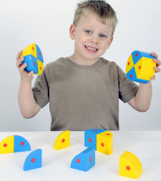 | Набор ПОЛИДРОН Магнитные блоки 3D "Сферы и цилиндры" | 4-5  5-6  6-7 |  | шт. | 19895
 |  | EA-96 | 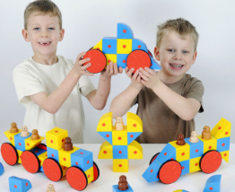 | Набор ПОЛИДРОН Магнитные блоки 3D Супер (комплект на группу, 68 деталей) | 4-5  5-6  6-7 |  | шт. | 78200
 |  | 60-6010-10 | 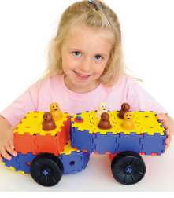 | Набор ПОЛИДРОН МАЛЫШ (комплект на группу) (в комплекте: 45 треугольников, 45 треугольников с отверстиями, 90 квадратов, 90 квадратов с отверстиями, 36 колец, 12 колёс, 18 осей, 18 детских фигурок и 18 фигурок взрослых. Коробка: 25x30x15 см, 1.8 кг) | 3-4  4-5 |  | шт. | 30590
 |  | 70-7400-10 | 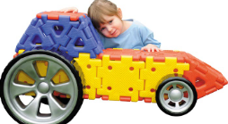 | Набор ПОЛИДРОН ГИГАНТ «Конструируем транспорт» (в комплекте: 4 квадрата, 8 равносторонних треугольников, 16 квадратов с отверстиями, 2 маленьких колеса и 2 больших колеса) | 3-4  4-5  5-6  6-7 |  | шт. | 26450
 |  | 70-7070-10 | 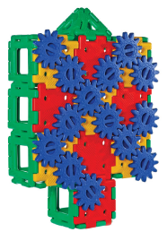 | Набор ПОЛИДРОН ГИГАНТ «Огромные шестеренки» (в комплекте: 24 квадрата, 4 равносторонних треугольника, 10 квадратов с отверстиями для шестеренок, 20 шестеренок. Коробка: 60x41x22 см, 5 кг) | 3-4  4-5  5-6  6-7 |  | шт. | 31165
 |  | 70-7060-10 | 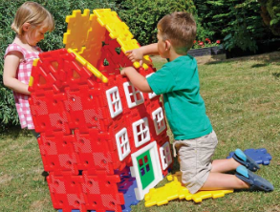 | Набор ПОЛИДРОН ГИГАНТ «Строительство дома» (в комплекте: 16 квадратов, 8 равносторонних треугольников, 30 квадратов с отверстиями, 16 окон, 2 двери.  Коробка: 73x40x22 см, 6.8 кг) | 3-4  4-5  5-6  6-7 |  | шт. | 43930
 |  | 70-7110-10 | 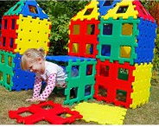 | Набор ПОЛИДРОН Супер-гигант-3 (в комплекте: 12 квадратов с 16 отверстиями, 12 квадратов с 4 отверстиями и 12 равносторонних треугольников. Коробка: 84x43x42 см, 14.05 кг) | 3-4  4-5  5-6  6-7 |  | шт. | 71415
 |  | 70-7056-10 | 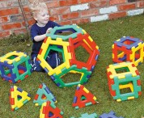 | Набор ПОЛИДРОН ГИГАНТ "Платоновы тела" (в комплекте: 20 квадратов, 20 равносторонних треугольников и 12 пятиугольников  Коробка: 46 x 46 x 34 см. Вес: 4.8 кг) | 3-4  4-5  5-6  6-7 |  | шт. | 31970
 |  | 70-7500-10 | 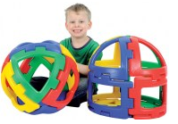 | Набор ПОЛИДРОН ГИГАНТ "Сфера" (в комплекте: секторы круга - 12 шт., сферические треугольники - 12 шт., боковые поверхности цилиндра (1/4) - 12 шт. Коробка: 46 x 46 x 38 см) | 3-4  4-5  5-6  6-7 |  | шт. | 29785
 |  | 70-7085-AFS | 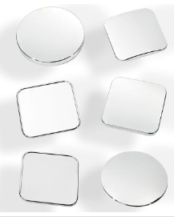 | Дополнительный набор ПОЛИДРОН ГИГАНТ "Комплект встраиваемых зеркальных панелей" (Состав набора: плоские зеркала квадратной формы 2шт , вогнутые зеркала квадратной формы 2шт, выпуклые зеркала квадратной формы 2шт, вогнутые зеркала круглой формы 2шт, выпуклые зеркала круглой формы 2шт.) | 3-4  4-5 |  | шт. | 20240
 |  | 70-7081-10 | 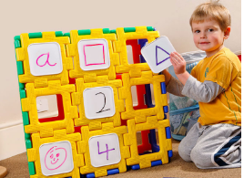 | Дополнительный набор ПОЛИДРОН ГИГАНТ "Комплект встраиваемых маркерных панелей" | 3-4  4-5 |  | шт. | 7360
 |  | 70-7091-10 | 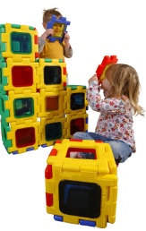 | Дополнительный набор ПОЛИДРОН ГИГАНТ "Комплект встраиваемых цветных окон" | 3-4  4-5 |  | шт. | 8395
 |  | 80-1010 | 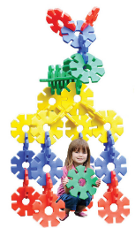 | Набор ПОЛИДРОН ГИГАНТ "Гигантские осьминожки" (конструктор) (Комплектация: 40 деталей восьмиугольной формы.  Коробка: 490х470х250 мм, 6 кг) | 3-4  4-5 |  | шт. | 40135
 |  | 85-1025 | 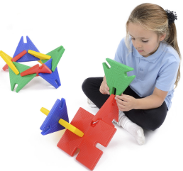 | Набор ПОЛИДРОН ГИГАНТ "Полиплей" (конструктор) (Комплектация: 24 детали квадратной формы, 24 детали треугольной формы.  Коробка: 420х520х220 мм, 5.28 кг) | 3-4  4-5 |  | шт. | 40135
 |  | EA-195 | 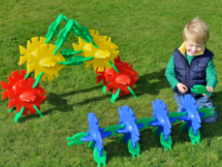 | Набор ПОЛИДРОН ГИГАНТ "Соединяющиеся рыбки" (конструктор) (Состав набора: 24 маленьких рыбки и 6 гигантских рыбок) | 4-5  5-6  6-7 |  | шт. | 23920
 |  | EA-83-10 | 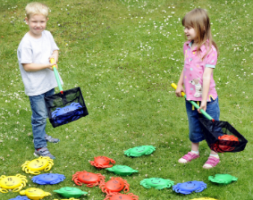 | Набор ПОЛИДРОН ГИГАНТ "Крабы" (счет от 1 до 20) (Комплектация: 20 крабов 4-х разных цветов с нумерацией от 1 до 20 и 2 большие сетки для ловли крабов. Размер крабов - 22 см в диаметре. Длина сетки вместе с ручкой – 75 см. В набор входит сетка для хранения.) | 3-4  4-5 |  | шт. | 28405
 |  | EA-17-10 | 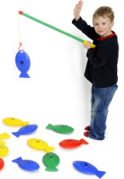 | Набор ПОЛИДРОН ГИГАНТ "Рыбалка" (счет от 1 до 20) (Комплектация: 20 рыбок 4-х разных цветов с нумерацией от 1 до 20 и 2 удочки из пластика. Рыбки 4-х цветов с нумерацией от 1 до 20. Длина рыбок - 23 см. Длина удочек - 72 см. В набор входит сетка для хранения.) | 3-4  4-5 |  | шт. | 27255
 |  | EA-85 | 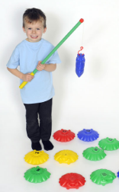 | Набор ПОЛИДРОН ГИГАНТ "Ракушки" (счет от 1 до 20) (Состав набора: 20 ракушек, 1 удочка, 1 сеть) | 3-4  4-5 |  | шт. | 27485
 |  | 70-7200-10 | 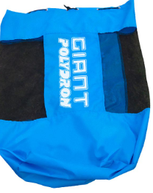 | ПОЛИДРОН ГИГАНТ Сумка для хранения | 3-4  4-5  5-6  6-7 |  | шт. | 5635
 |  | EA-37 | 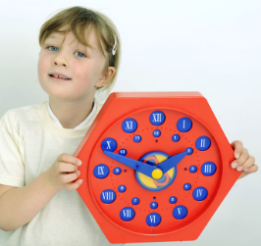 | Набор ПОЛИДРОН "Часы" | 4-5  5-6  6-7 |  | шт. | 9085
 |  | 95-3110-10 | 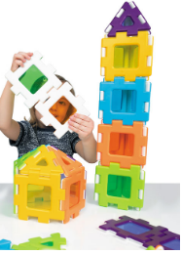 | Набор Мой первый Полидрон 72 детали | 3-4  4-5  5-6  6-7 |  | шт. | 38295
 |  | 90-1000CRYSTAL-10 | 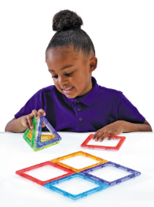 | Набор Полидрон Кристальный Мегамаг (Комплектация: 36 деталей: 20 квадратов и 16 равносторонних треугольников.  Вес: 1,4 кг) | 3-4  4-5 |  | шт. | 49795
 |  | 10-3031CRYSTAL-10 | 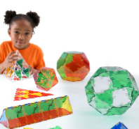 | Набор Полидрон Кристальный (комплект на группу) (Комплектация: 20 шестиугольников, 40 квадратов, 100 равносторонних треугольников, 24 пятиугольника.  Вес: 3,88 кг) | 5-6  6-7 |  | шт. | 45080
 |  | 95-3000-10 | 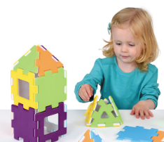 | Набор Мой первый Полидрон 40 дет. (Комплектация: 10 квадратов, 10 каркасных квадратов, 10 треугольников и 10 каркасных треугольников) | 3-4  4-5 |  | шт. | 23920
 |  | EA-62-10 | 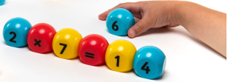 | Магнитные блоки Полидрон Математика (сложение, вычитание, умножение, деление) комплект на группу (Комплектация: Магнитные блоки с цифрами от 0 до 10 – 64 шт. Магнитные блоки с цифрами от 1 до 5 – 20 шт. Магнитные блоки с математическими операциями - 20 шт.) | 5-6  6-7 |  | шт. | 42320
 |  | 55-8010-10 | 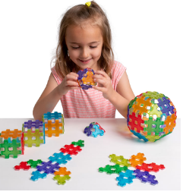 | Магнитный Полидрон HashMag (решетки и треугольные соединители) (Комплектация: 36 треугольников, 36 квадратов.  Вес (кг): 1,00 кг) | 3-4  4-5  5-6  6-7 |  | шт. | 45540
 |  | 10-7070-10 | 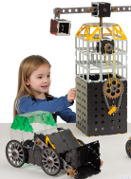 | STEM Набор Полидрон Проектирование 2 часть (486 деталей) | 5-6  6-7 |  | шт. | 80040
 |  | 50-1090-10 | 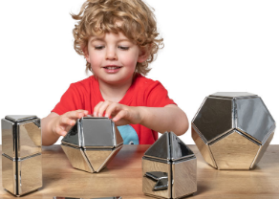 | Зеркальный магнитный Полидрон. Комплект на группу | 3-4  4-5  5-6  6-7 |  | шт. | 62215
 |  | 50-8080-10 | 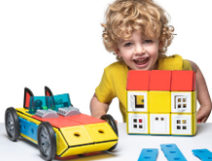 | Магнитный Полидрон Набор Инженера. Комплект на группу | 3-4  4-5  5-6  6-7 |  | шт. | 86480
 |  | 57-5010-10 | 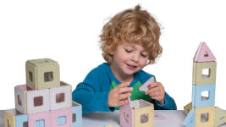 | Набор Магнитный Полидрон для малышей. Комплект на группу | 3-4  4-5 |  | шт. | 50370
 |  | 95-3200-10 | 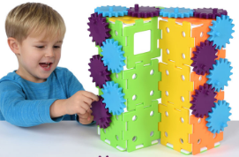 | Набор Мой первый Полидрон Шестеренки | 3-4  4-5 |  | шт. | 47610
 |  | 50-9200-10 | 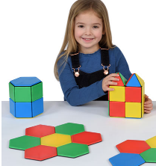 | Набор Магнитный Полидрон Монолитный. Комплект на группу. | 3-4  4-5  5-6  6-7 |  | шт. | 86480
 |  | 70-71210-РБ-10 | 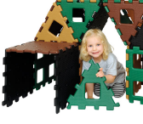 | Набор Полидрон Супер-гигант. Доп. цвета (шрифт - русский Брайль) | 3-4  4-5  5-6  6-7 |  | шт. | 71415
 |  | 70-7130-РБ-10 | 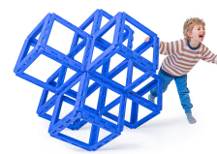 | Набор Полидрон Супер-гигант Каркасный. ГеоДом (шрифт - русский Брайль) | 3-4  4-5  5-6  6-7 |  | шт. | 119370
 |  | 70-7010-РБ-10 | 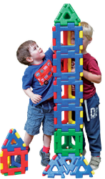 | Набор Полидрон Гигант (шрифт - русский Брайль) | 3-4  4-5  5-6  6-7 |  | шт. | 38180
 |  | 70-7060-РБ-10 | 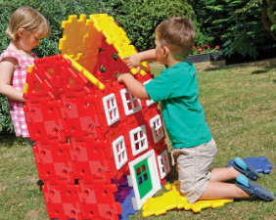 | Набор Полидрон Гигант "Строительство дома" (шрифт - русский Брайль) | 3-4  4-5  5-6  6-7 |  | шт. | 43930
 |  | 70-7500-РБ-10 | 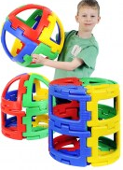 | Набор Полидрон Сфера Гигант (шрифт - русский Брайль) | 3-4  4-5  5-6  6-7 |  | шт. | 29785
 |  | 70-7800-РБ-10 | 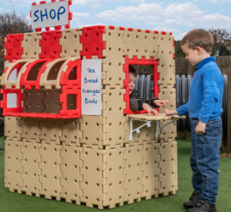 | Набор Полидрон Гигант "Построй свой магазин" (шрифт - русский Брайль) | 3-4  4-5  5-6  6-7 |  | шт. | 89125
 |  | 70-7016T-РБ-10 | 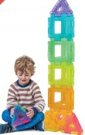 | Набор Полидрон Гигант Полупрозрачный (шрифт - русский Брайль) | 3-4  4-5  5-6  6-7 |  | шт. | 33925
 |  | 61301-S-10 | 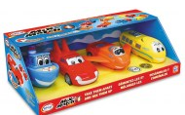 | Магнитный конструктор ТРАНСПОРТ "Смешай и собери". Малыш. Стартовый набор | 3-4  4-5 |  | шт. | 6095
 |  | 60315-S-10 | 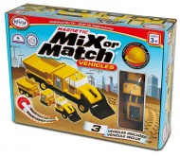 | Магнитный конструктор ТРАНСПОРТ "Смешай и собери". Серия СТРОИТЕЛЬНАЯ ТЕХНИКА Стартовый набор | 3-4  4-5 |  | шт. | 5750
 |  | 60317-S-10 | 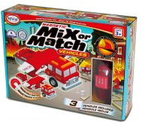 | Магнитный конструктор ТРАНСПОРТ "Смешай и собери". Серия ПОЖАРНАЯ И СПАСАТЕЛЬНАЯ ТЕХНИКА Стартовый набор | 3-4  4-5 |  | шт. | 5750
 |  | 60316-S-10 | 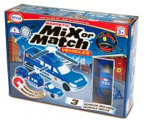 | Магнитный конструктор ТРАНСПОРТ "Смешай и собери". Серия ПОЛИЦИЯ Стартовый набор | 3-4  4-5 |  | шт. | 5750
 |  | 62000-S-10 | 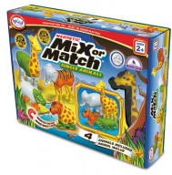 | Магнитный конструктор "СМЕШАЙ и СОБЕРИ". ЖИВОТНЫЕ. Стартовый набор | 3-4  4-5 |  | шт. | 6095
 |  | 60101-S-10 | 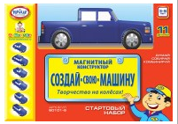 | Магнитный конструктор СОЗДАЙ СВОЮ МАШИНУ. Стартовый набор | 3-4  4-5 |  | шт. | 4255
 |  | 60201-S-10 | 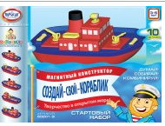 | Магнитный конструктор СОЗДАЙ СВОЙ КОРАБЛИК. Стартовый набор | 3-4  4-5 |  | шт. | 4255
 |  | 60401-S-10 | 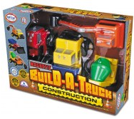 | Магнитный конструктор СОЗДАЙ СВОЙ ГРУЗОВИК. Стартовый набор | 3-4  4-5 |  | шт. | 5750
 |  | 18303-S-10 | 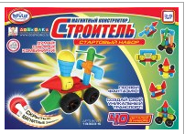 | Магнитный конструктор СТРОИТЕЛЬ. Стартовый набор | 3-4  4-5 |  | шт. | 15525
 |  | 90004-K-10 | 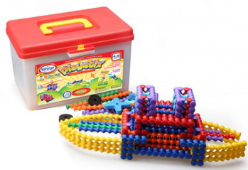 | Развивающий конструктор ПЛЕЙСТИКС. Комплект на группу 4-6 лет. | 4-5  5-6 |  | компл. | 17020
 |  | 90020-K-10 | 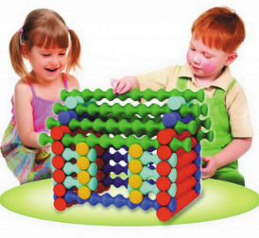 | Развивающий конструктор ПЛЕЙСТИКС. Гигант. С дорожной сумкой. Комплект на группу | 3-4  4-5 |  | компл. | 19895
 |  | 90006-S-10 | 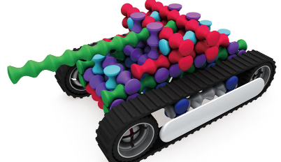 | Развивающий конструктор ПЛЕЙСТИКС Мастер. Стартовый набор | 3-4  4-5 |  | шт. | 6095
 |  | 351-S-10 | 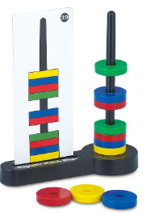 | Занимательная головоломка "Магнитные кольца". Стартовый набор | 4-5  5-6 |  | шт. | 2645
 |  | 19100-S-10 | 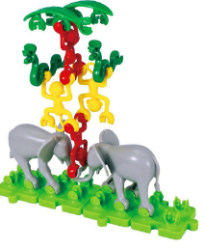 | Занимательная головоломка "ЛИНКАЗУ". Стартовый набор | 4-5  5-6 |  | шт. | 7360
 |  | 50101-S-10 | 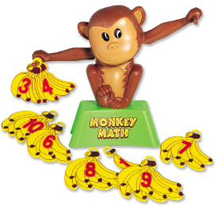 | Занимательная головоломка "Мартышкины задачи". Стартовый набор | 5-6  6-7 |  | шт. | 3910
 |  | 60319-S-10 | 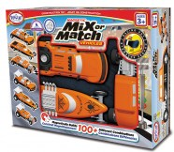 | Магнитный конструктор ТРАНСПОРТ "Смешай и собери". Серия ГОНКА Стартовый набор | 3-4  4-5 |  | шт. | 6095
 |  | 60402-S-10 | 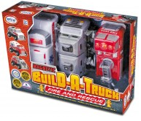 | Магнитный конструктор СОЗДАЙ СВОЮ СПАСАТЕЛЬНУЮ ТЕХНИКУ. Стартовый набор | 2-3 3-4 |  | шт. | 6095
 |  | 60318-S-10 | 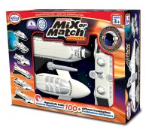 | Магнитный конструктор ТРАНСПОРТ "Смешай и собери". Серия КОСМОС Стартовый набор | 3-4  4-5 |  | шт. | 6095
 |  | 60320-S-10 | 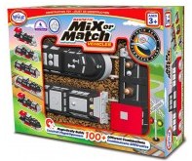 | Магнитный конструктор ТРАНСПОРТ "Смешай и собери". Серия ПОЕЗДА Стартовый набор | 3-4  4-5 |  | шт. | 6095
 |  | 62001-S-10 | 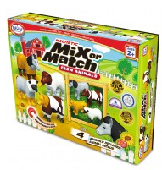 | Магнитный конструктор "Смешай и собери". ЖИВОТНЫЕ ФЕРМЫ. Стартовый набор | 2-3 3-4 |  | шт. | 6095
 |  | 61302-S-10 | 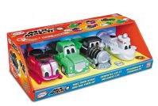 | Магнитный конструктор ТРАНСПОРТ "Смешай и собери". МАЛЫШ №2. Стартовый набор 3-5 лет | 18м+ |  | шт. | 6095
 |  | 60501-S-10 | 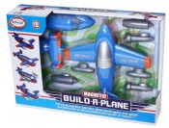 | Магнитный конструктор СОЗДАЙ СВОЙ САМОЛЕТ. Стартовый набор | 18м+ |  | шт. | 6095
 |  | 60502-S-10 | 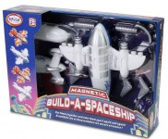 | Магнитный конструктор СОЗДАЙ СВОЙ КОСМИЧЕСКИЙ КОРАБЛЬ. Стартовый набор | 18м+ |  | шт. | 6095
 |  | 62010-S-10 | 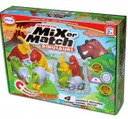 | Магнитный конструктор "Смешай и собери". ЖИВОТНЫЕ Динозавры набор №1. Стартовый набор | 18м+ |  | шт. | 6095
 |  | 62011-S-10 | 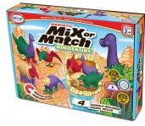 | Магнитный конструктор "Смешай и собери". ЖИВОТНЫЕ Динозавры набор №2. Стартовый набор | 18м+ |  | шт. | 6095
Веселая лаборатория: STEM
90 |  | FL-YE-10 | 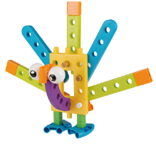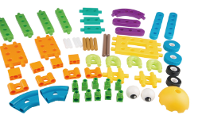 | Веселая лаборатория: STEM набор Юный инженер (Набор комплектуется учебно-методическим пособием с пошаговой инструкцией по сборке моделей. 668 деталей. Коробка: пластиковый короб 36 л. -3 шт.) | 3+ | шт. |  | 111090
91 |  | FL-IZO-10 | 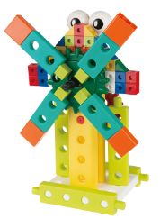 | Веселая лаборатория: STEM набор Юный изобретатель (Набор комплектуется учебно-методическим пособием с пошаговой инструкцией по сборке моделей. 1000 деталей. Коробка: пластиковый короб 70 л. -2 шт.) | 3+ | шт. |  | 114885
92 |  | FL-FIZ-10 | 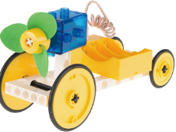 | Веселая лаборатория: STEM набор Юный физик (Набор комплектуется учебно-методическим пособием с пошаговой инструкцией по сборке моделей. 1210 деталей. Коробка: пластиковый короб 70 л) | 7+ | шт. |  | 103845
93 |  | FL-PROG-10 | 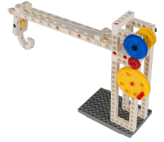 | Веселая лаборатория: STEM набор Юный программист (Набор комплектуется учебно-методическим пособием с пошаговой инструкцией по сборке моделей. 804 деталей. Коробка: пластиковый короб 36 л) | 7+ | шт. |  | 139725
94 |  | FL-KON-10 | 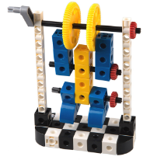 | Веселая лаборатория: STEM набор Юный конструктор (Набор комплектуется учебно-методическим пособием с пошаговой инструкцией по сборке моделей. 3036 деталей) | 7+ | шт. |  | 101315
Робототехнический модуль
95 | ТР-0152 |  | 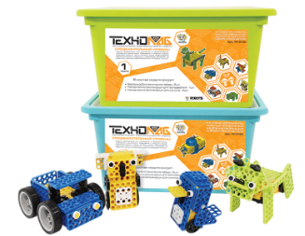 | Образовательный робототехнический модуль «Предварительный уровень» | 5-8 | шт. |  | 166750
96 | ВР-0211-Б-20 |  | 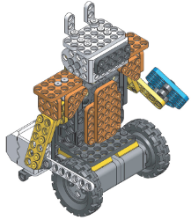 | Базовый робототехнический набор "Введение в программирование" | 5-8 | шт. |  | 54625
97 | ВР-0211-Р-20 |  | 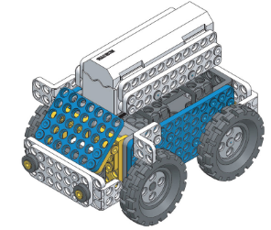 | Ресурсный набор к базовому робототехническому набору "Введение в программирование" | 5-8 | шт. |  | 81650

